## Лабораторная работа № 2

## ПРОГРАММИРОВАНИЕ РАЗВЕТВЛЯЮЩИХСЯ АЛГОРИТМОВ

**Цель работы**

Получить навыки программирования разветвляющихся алгоритмов на языке C++.

**Постановка задачи**

Составить программу для вычисления функции:

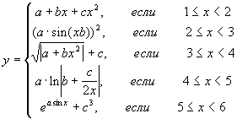

a, b, с – определить (инициировать) в программе,

x – ввести с клавиатуры,

y – вывести на экран.

**Описание программы**

Программа получает значение x с клавиатуры, сразу же проводя проверку на принадлежность лучу от 1 до 6. В случае, если полученное значение не принадлежит ему ил является иным типом данных – предлагается повторный ввод. Проверка реализована при помощи стандартной функции cin.ignor.

Далее следует проверка на принадлежность диапазонам:

1. 1<=x<2
2. 2<=x<3
3. 3<=x<4
4. 4<=x<5
5. 5<=x<6

В соответствии с диапазоном значений выбирается соответствующая функция вычисления y. Значение y выводится на экран.

**Описание алгоритма**

Рис. 1. Схема алгоритма программы

Начало

Инициализация a, b, c;

double x, y;

Ввод x

Cout<<”Введие верное значение”;

x<6 и x>=1?

false

true

x<3 и x>=2?

x<2 и x>=1?

true

y = a + b*x +y = a + b*x + c*x*x; c*x*x;

false

y = pow((a*sin(b*x)), 2);

x<5 и x>=4?

x<4 и x>=3?

true

false

y = sqrt(abs(a + b*pow(x, 2))) + c;

true

false

true

y = sqrt(abs(a + b*pow(x, 2))) + c;

4/2

4/1

false

3/2

3/1

y = exp(a*sin(x)) + pow(c, 3);

Вывод у

Конец

Рис. 1. Схема алгоритма программы

**Текст исходного кода программы с комментариями**

#include <iostream>

#include <cmath>

#include <math.h>

using namespace std;

int main()

{

setlocale(LC_ALL, "Russian"); //русификация

int a = 2, b = 3, c = 5, answer; //инициализация a, b, c

double y, x; //инициализация x,y

cout << "Введите значение x от 1, но меньше 6: ";

cin >> x; //ввод x

if (x<1 || x>=6 || cin.fail()) //проверка на диапазон значений и тип переменной

cout << "Неверно. Введите число от 1, но меньше 6." << endl;

cin.clear(); //очистка потока вводных данных, предотвращающая циклический вывод предупреждения

cin.ignore(cin.rdbuf()->in_avail()); //игнорирование (ignore) колличества символов (avail) буфера (rdbuf)

while (x<1 || x >= 6) {

cout << "Введите число: ";

cin >> x;

if (x<1 || x >= 6 || cin.fail())

cout << "Неверно. Введите число от 1, но меньше 6." << endl;

cin.clear();

cin.ignore(cin.rdbuf()->in_avail());

}

//различные варианты функции при соответствующих значениях х

if (x >= 1 && x < 2)

y = a + b*x + c*x*x;

if (x >= 2 && x < 3)

y = pow((a*sin(b*x)), 2);

if (x >= 3 && x < 4)

y = sqrt(abs(a + b*pow(x, 2))) + c;

if (x >= 4 && x < 5)

y = a*log(abs(b + (c / (2 * x))));

if (x >= 5 && x < 6)

y = exp(a*sin(x)) + pow(c, 3);

cout << "Значение y: " << y << endl; //вывод y

cout << endl;

system("Pause");

return 0;

}

**Контрольные прогоны программы**

Тест №1 – ввод значений, не удовлетворяющих допустимому диапазону значений. Последующий ввод корректного значений x (1).

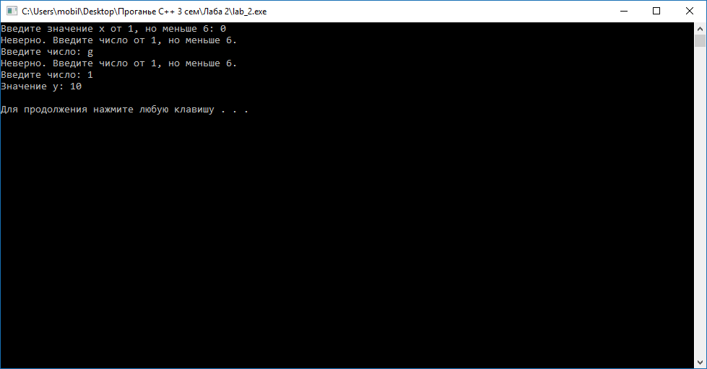

Рис. 2. Результат теста №1

Тест №2 – ввод значения x (2).

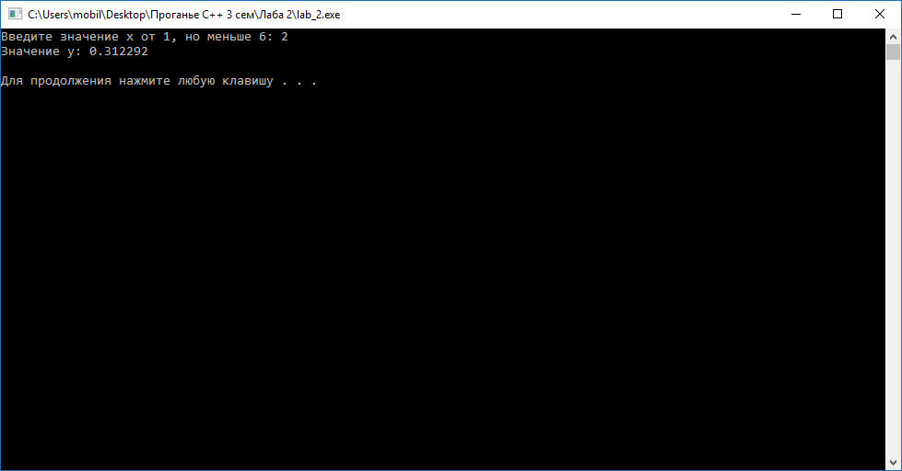

Рис. 3. Результат теста №2

Тест №3 – ввод значения x (3).

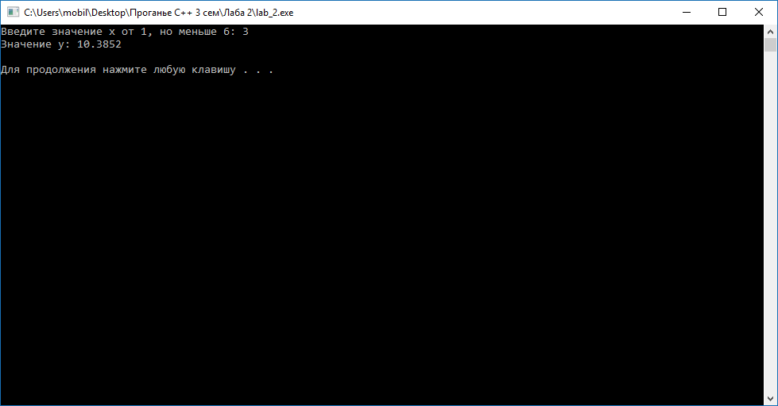

Рис. 4. Результат теста №3

Тест №4 – ввод значения x (4).

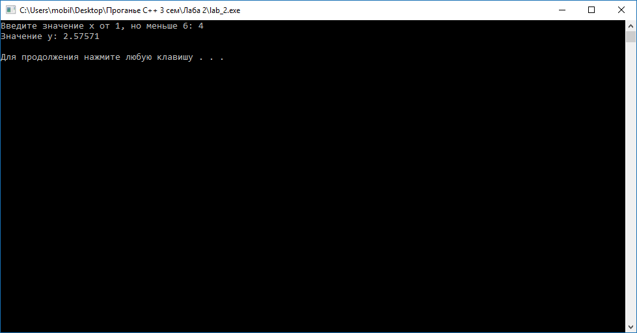

Рис. 5. Результат теста №4

Тест №5 – ввод значения x (5).

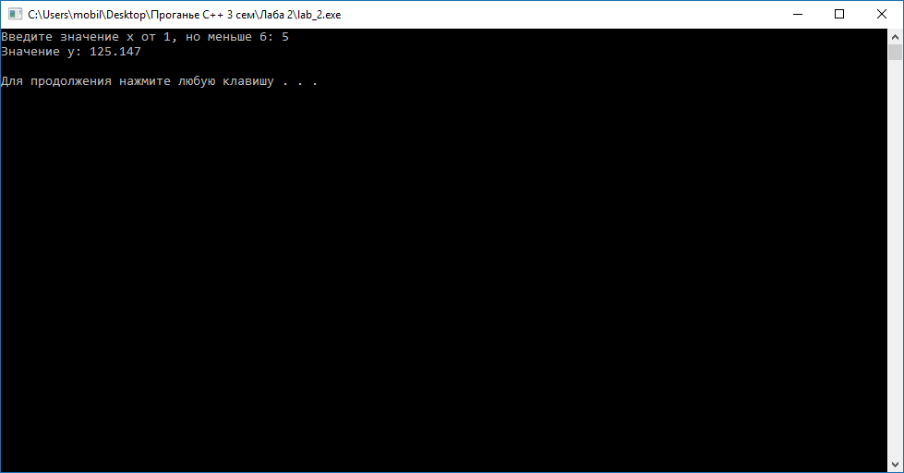

Рис. 6. Результат теста №5

**Вывод**

Задание дает представление о написании ветвящихся алгоритмов на языке С++. Так же программа позволила мне не только освоить проверку введённых с клавиатуры значений, но и создать конструкцию, позволяющую проверять как диапазон введенных значений, так и их тип (cin.fail()). Она будет использоваться мной в будущих программах. Так же была изучена функция извлечения корня (sqrt()).

**Список используемых информационных источников**

1. Павловская Т.А. С/С++. Программирование на языке высокого уровня- Санкт-Петербург. Питер, 2006.

2. Интернет-ресурс: http://www.programmersforum.ru/showthread.php?t=98038

3. Интернет-ресурс: https://cppstudy.wordpress.com/2009/03/27/cin-get-and-co/

4. Единая система программной документации (ЕСПД) ГОСТ 19.701-90

5. Сыромятников В.П. «Программирование», МТУ МИРЭА, лекции, 2016/2017.